### Результат всех очень порадовал, работой остались довольны

Сегодня ребята, занимающиеся легоконструированием, выполнили модель парусника ⛵ После того, как модель была сконструирована, написали несложную программу и выполнили запуск, а также провели эксперименты со скоростью. Результат всех очень порадовал, работой остались довольны 💫

[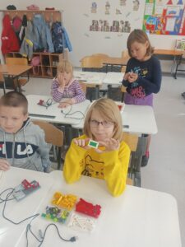](http://omutinsk1.ru/wp-content/uploads/2023/10/1-45.jpg) [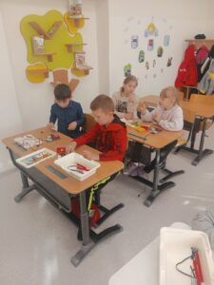](http://omutinsk1.ru/wp-content/uploads/2023/10/2-39.jpg) [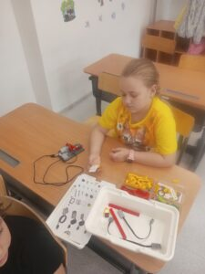](http://omutinsk1.ru/wp-content/uploads/2023/10/3-36.jpg)